**Схема размещения мест (площадок) накопления твердых коммунальных отходов на территории Емельяновского района**

**Устюгский сельсовет:**

Количество контейнеров -**2 шт**.

Объем мусорных контейнеров -**0,75 куб.м**

**ул. Центральная, д. Погорелка Емельяновского района**

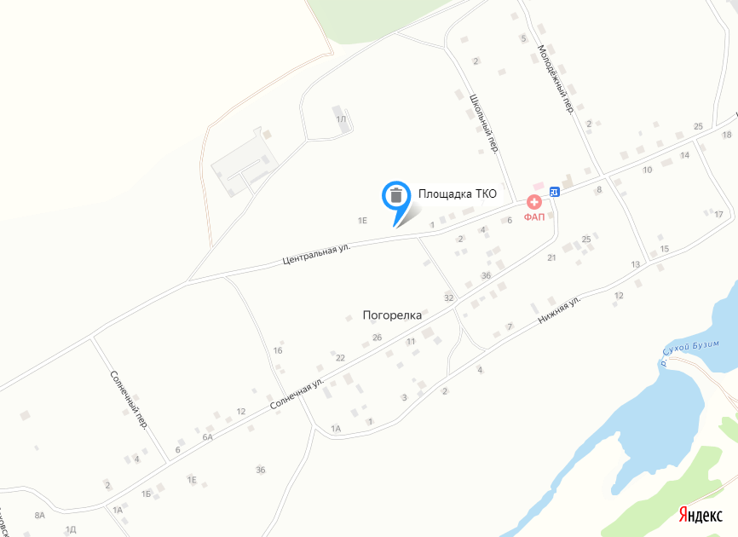

Количество контейнеров -**6 шт**.

Объем мусорных контейнеров -**0,75 куб.м**

**ул. Главная, д. Объединение Емельяновского района**

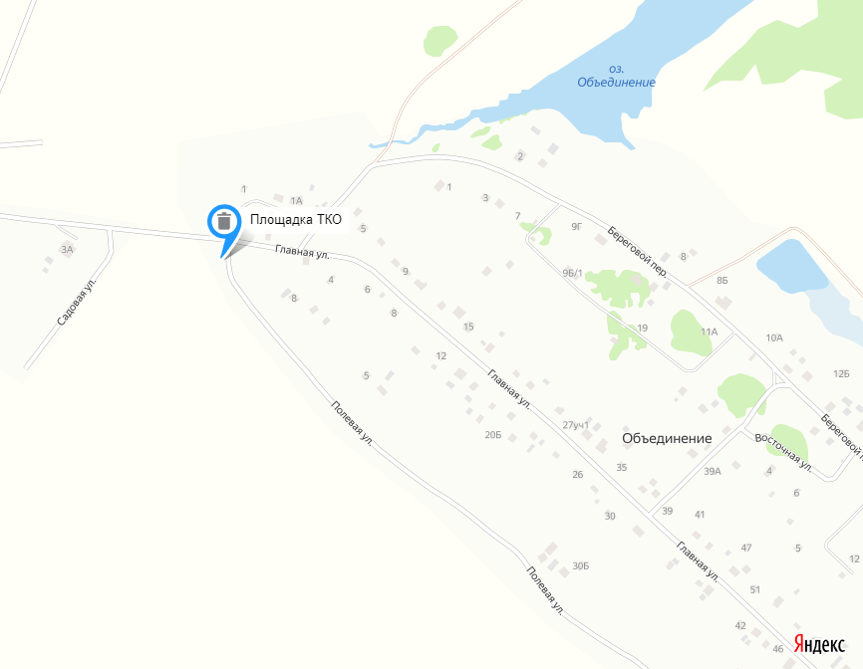

**ГАРЕВСКИЙ СЕЛЬСОВЕТ**

Количество контейнеров -**6 шт**.

Объем мусорных контейнеров -**0,75 куб.м**

**Ул. Центральная п. Первомайский Емельяновского района**

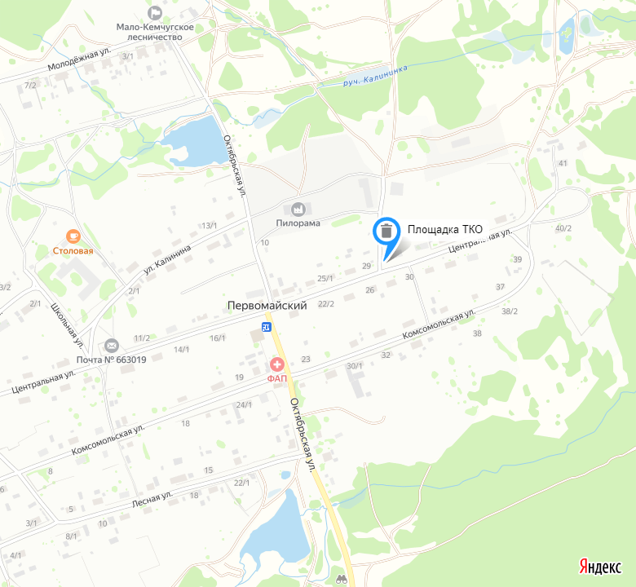

**Элитовский сельсовет:**

Количество контейнеров -**6 шт**.

Объем мусорных контейнеров -**0,75 куб.м**

**вблизи ул. Таежная с. Арейское Емельяновского района**

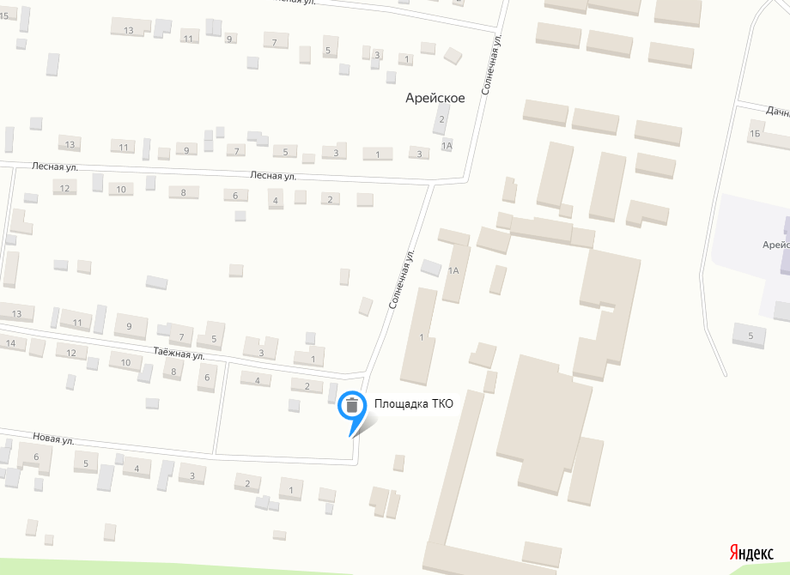

Количество контейнеров - **5 шт**.

Объем мусорных контейнеров -**0,75 куб.м**

**ул. Цветочная д. Бугачево Емельяновского района**

**ул. Центральная д. Бугачево Емельяновского района**

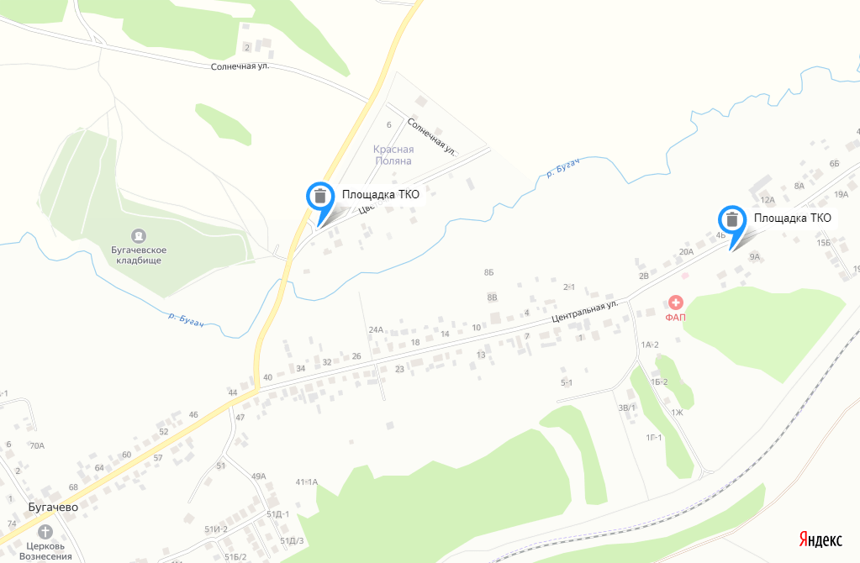

Количество контейнеров - **6 шт**.

Объем мусорных контейнеров -**0,75 куб.м**

**ул. Степная д. Минино Емельяновского района**

**ул. Яблоневая д. Минино Емельяновского района**

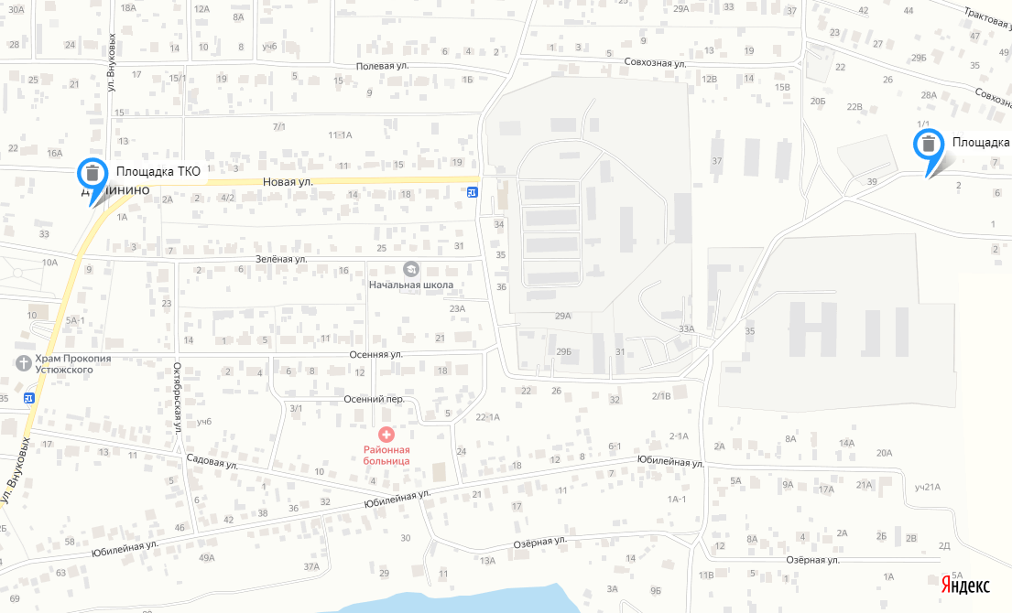

Количество контейнеров - **5 шт**.

Объем мусорных контейнеров -**0,75 куб.м**

**ул. Полевая п. Элита Емельяновского района**

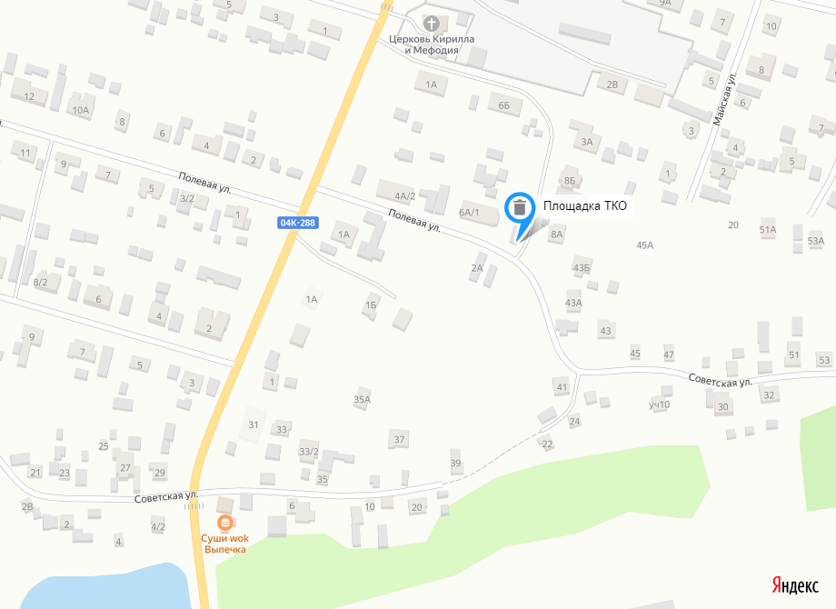

**Тальский сельсовет**

Количество контейнеров - **5 шт**.

Объем мусорных контейнеров -**0,75 куб.м**

**ул. Бессарабская д. Булавновка Емельяновского района**

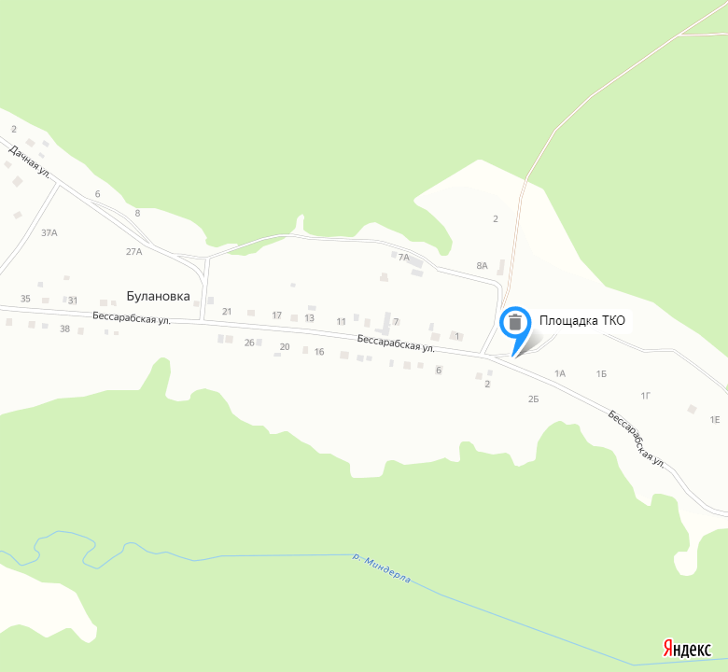

Количество контейнеров - **3 шт**.

Объем мусорных контейнеров -**0,75 куб.м**

**ул. Центральная 12 д. Медведа Емельяновского района**

**ул. Центральная 30 д. Медведа Емельяновского района**

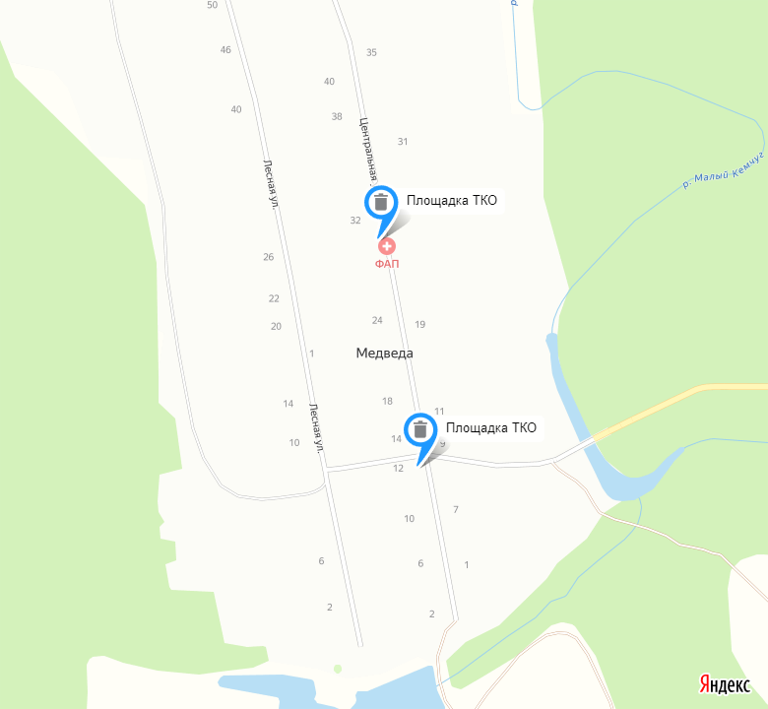

Количество контейнеров - **5 шт**.

Объем мусорных контейнеров -**0,75 куб.м**

**ул. Центральная д. Красное Знамя Емельяновского района**

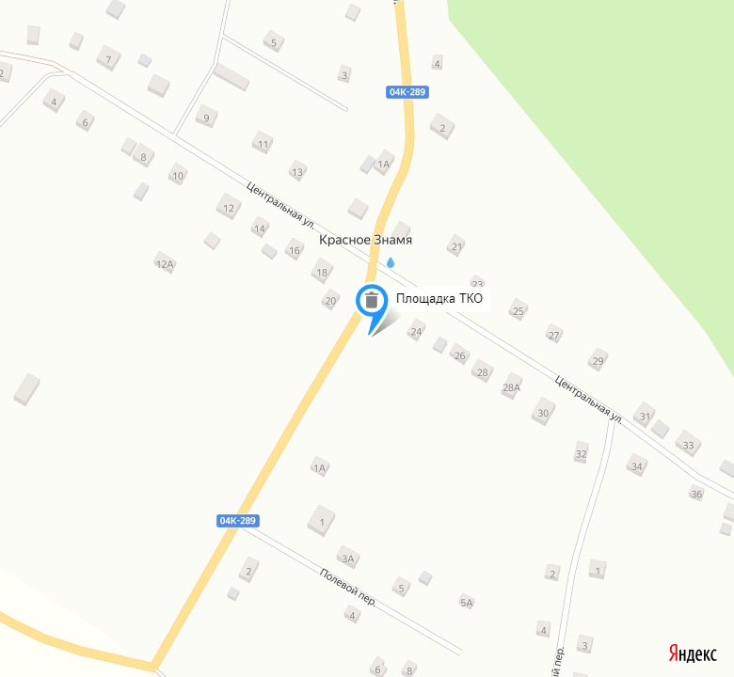

Количество контейнеров - 3 шт.

Объем мусорных контейнеров -0,75 куб.м

**ул. Центральная с. Талое Емельяновского района**

**ул. Советская с. Талое Емельяновского района**

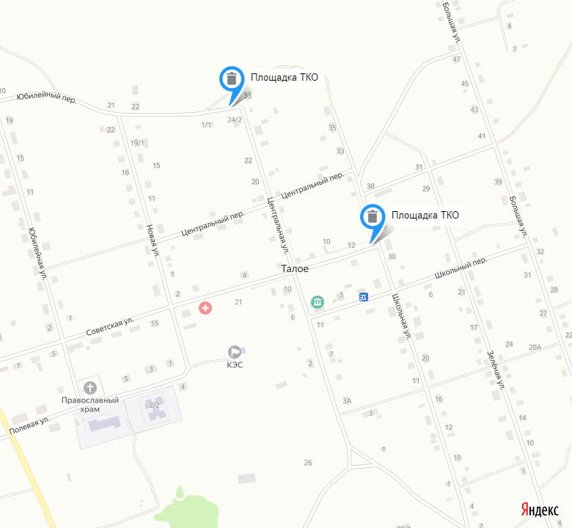

**Частоостровский сельсовет:**

Количество контейнеров - **5 шт**.

Объем мусорных контейнеров -**0,75 куб.м**

**ул. Автомобилистов, с. Частоостровское Емельяновского района**

**ул. Центральная, с. Частоостровское Емельяновского района**

**ул. Зеленая, с. Частоостровское Емельяновского района**

**ул. Пионерская, с. Частоостровское Емельяновского района**

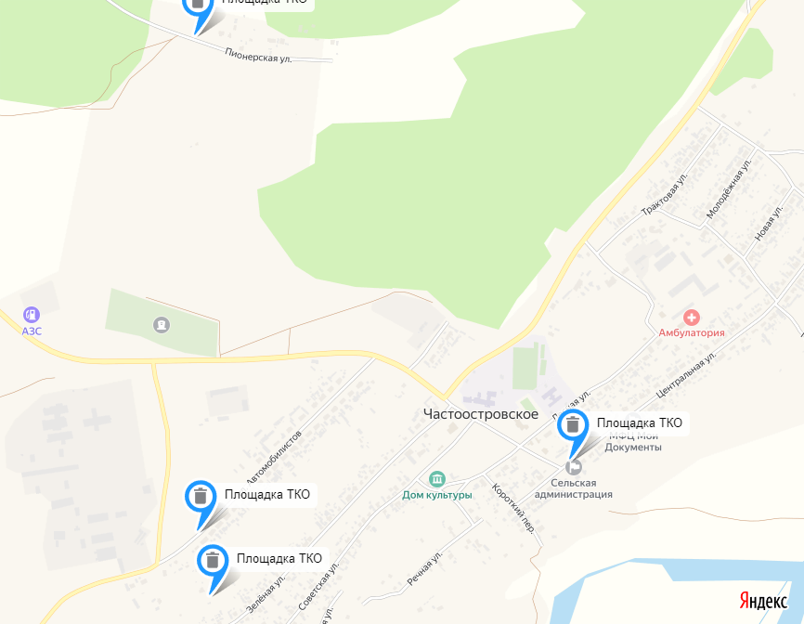

**Мининский сельсовет:**

Количество контейнеров – **3 шт**.

Объем мусорных контейнеров -**0,75 куб.м**

**ул. Курортная 16 п. Минино Емельяновского района**

Количество контейнеров – **4 шт**.

Объем мусорных контейнеров -**0,75 куб.м**

**ул. Курортная 21 п. Минино Емельяновского района**

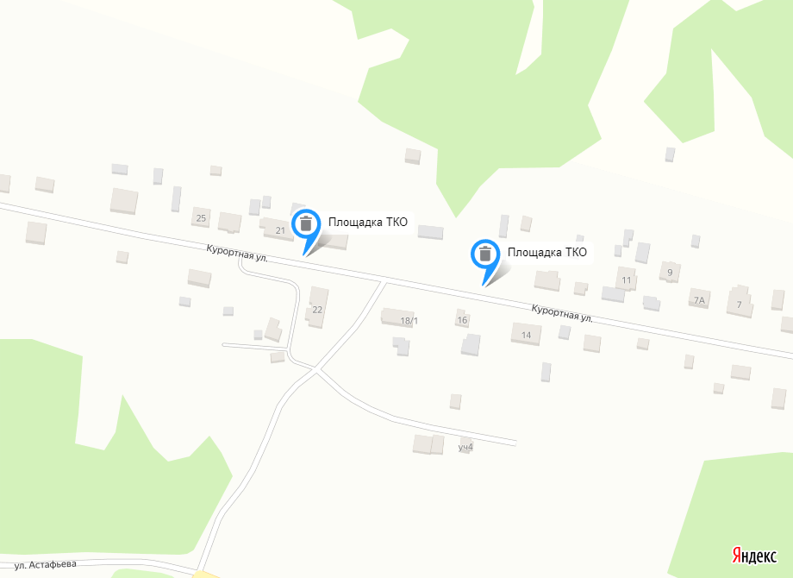

Количество контейнеров – **4 шт**.

Объем мусорных контейнеров -**0,75 куб.м**

**ул. Центральная п. Снежница Емельяновского района**

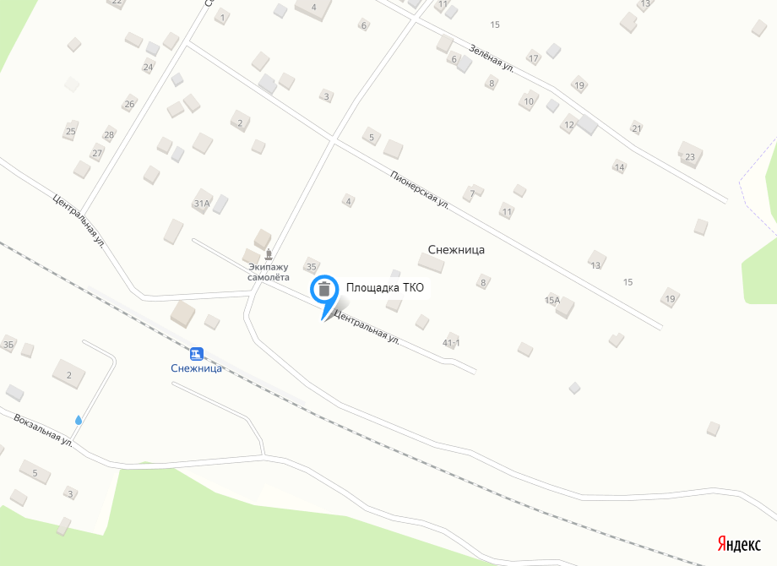

Количество контейнеров – **6 шт**.

Объем мусорных контейнеров -**0,75 куб.м**

**ул. Заводская п. Каменный Яр Емельяновского района**

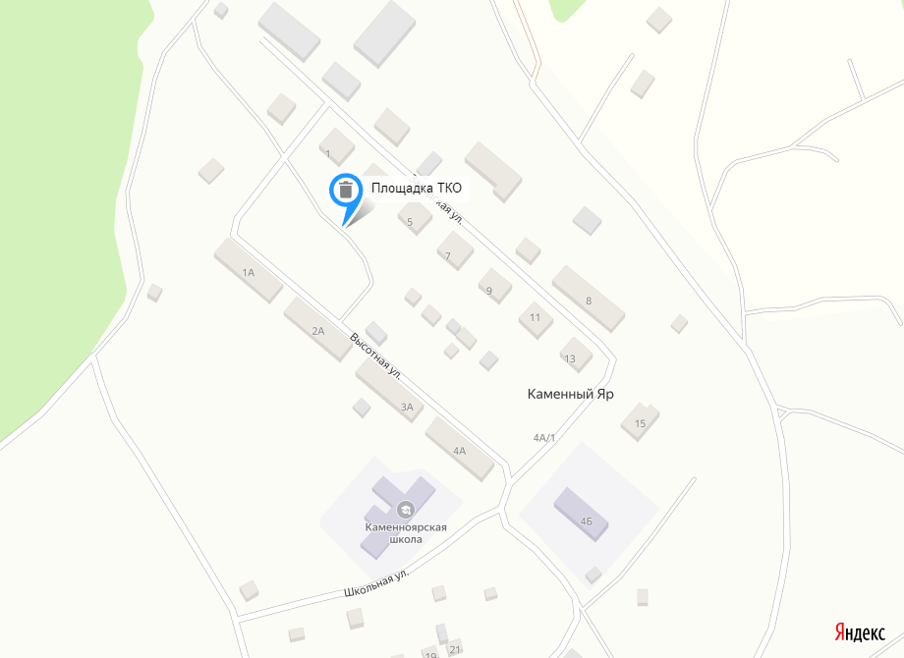

**Шуваевский сельсовет:**

Количество контейнеров – **5 шт**.

Объем мусорных контейнеров -**0,75 куб.м**

**пер. Машинный, с. Шуваево Емельяновского района**

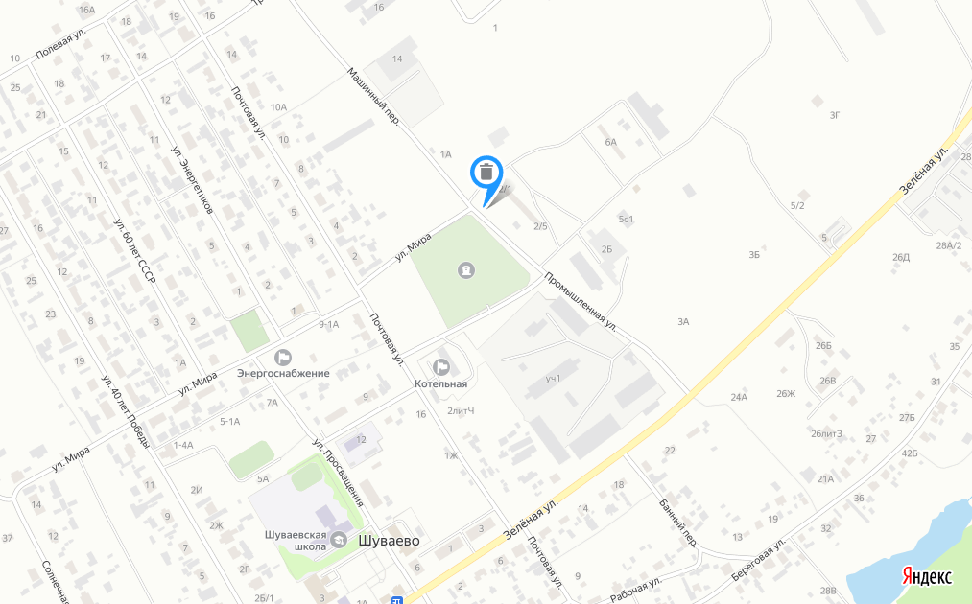

Количество контейнеров – **5 шт**.

Объем мусорных контейнеров -**0,75 куб.м**

**Ул. Промышленная д. Старцево Емельяновского района**

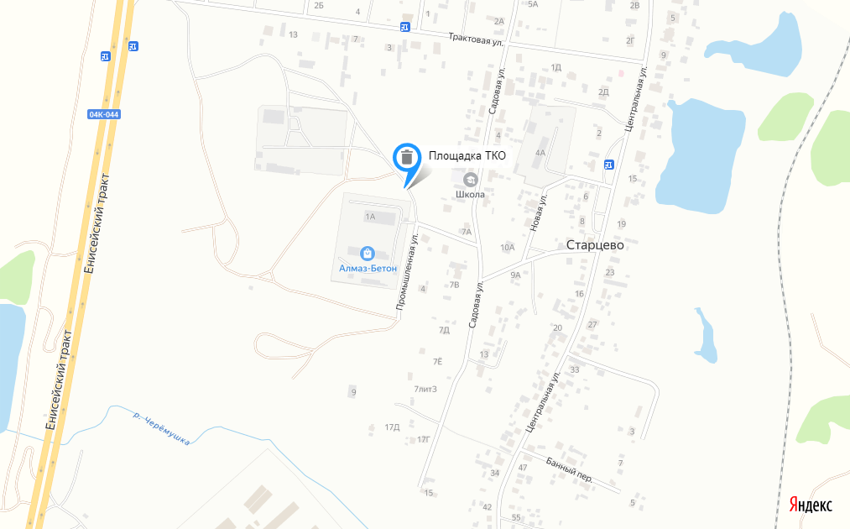

Количество контейнеров –6 **шт**.

Объем мусорных контейнеров -**0,75 куб.м**

**На въезде в п. Минжуль Емельяновского района**

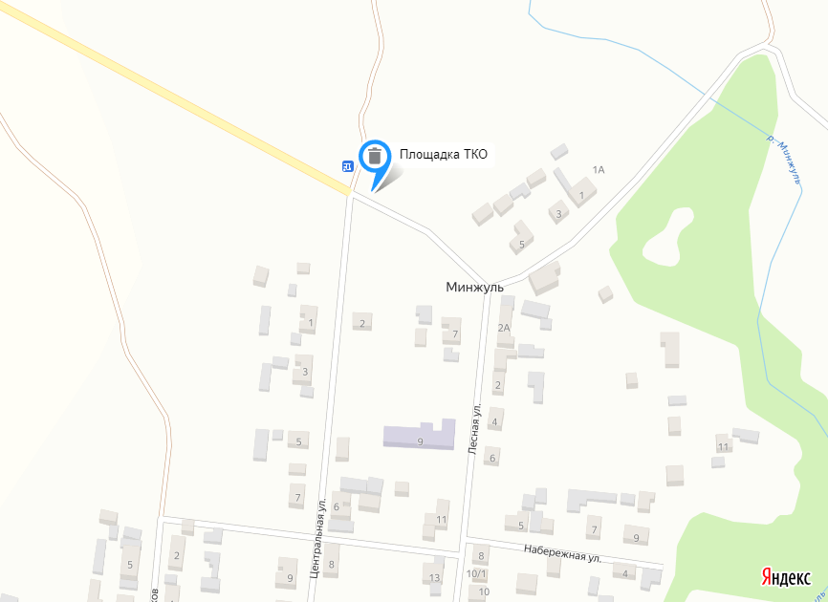

Количество контейнеров –6 шт.

Объем мусорных контейнеров -0,75 куб.м

**ул. Трактовая п. Придорожный Емельяновского района**

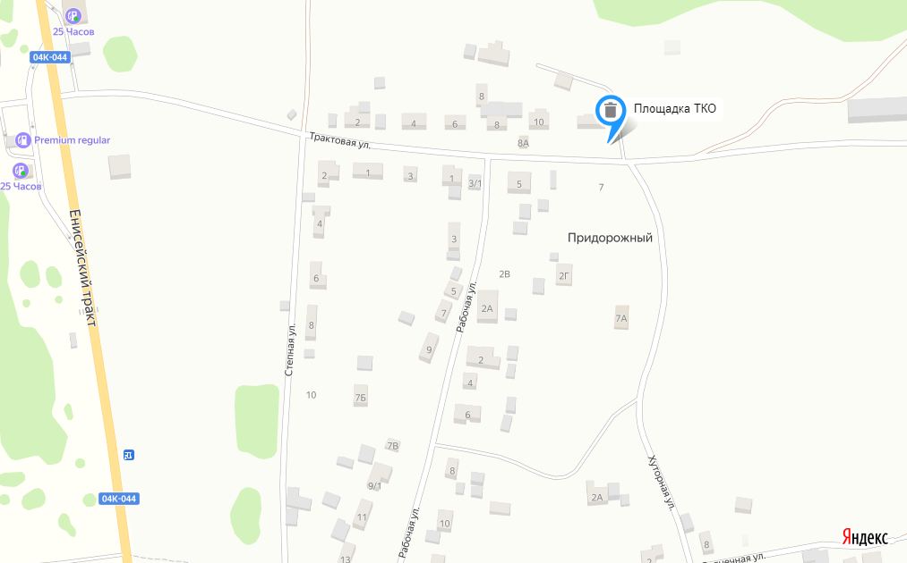

**Солонцовский сельсовет:**

Количество контейнеров –5 **шт**.

Объем мусорных контейнеров -**0,75 куб.м**

**пр-кт. Славы, 2 п. Солонцы, Емельяновского района**

**ул. Рождественская, 3, п. Солонцы, Емельяновского района**

**ул. Юности, 54 п. Солонцы, Емельяновского района**

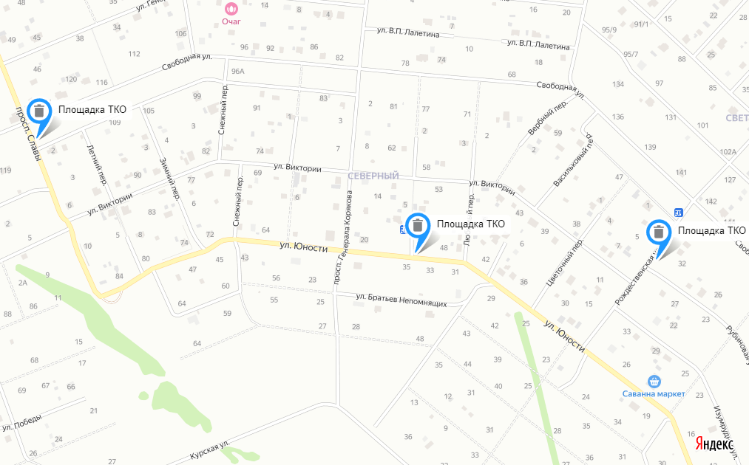

Количество контейнеров –5 **шт**.

Объем мусорных контейнеров -**0,75 куб.м**

**ул. Хрустальная, д. 3, Дрокино, мкрн. Монамур, Емельяновского района**

**с. Дрокино, мост р. Кача вдоль дороги под горой Емельяновского района**

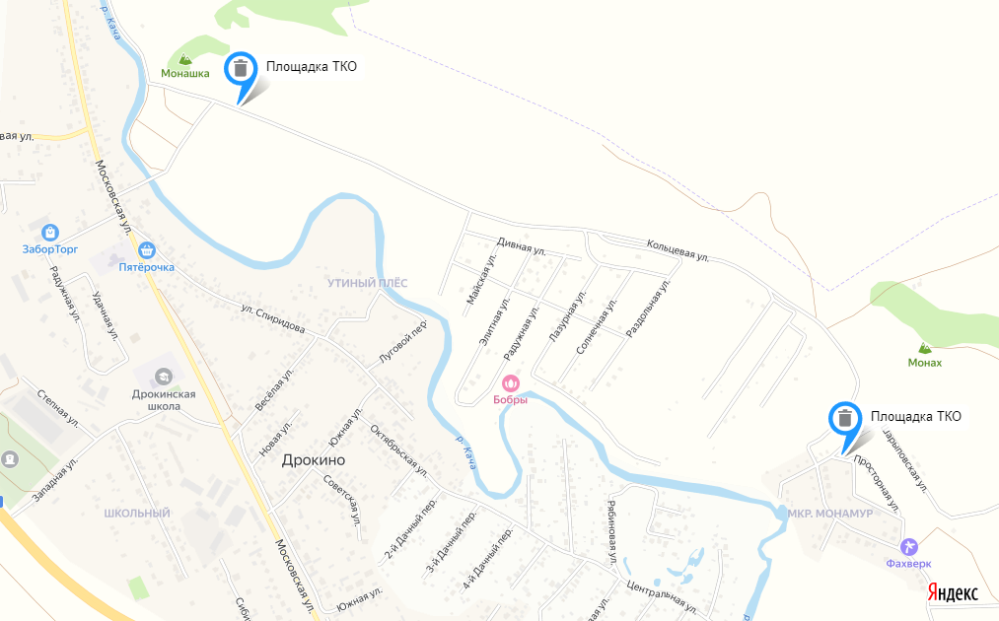

**Никольский сельсовет:**

Количество контейнеров –5 **шт**.

Объем мусорных контейнеров -**0,75 куб.м**

**ул. Советская, 69 с. Никольское, Емельяновского района**

**ул. Цветочная, 9 с. Никольское, Емельяновского района**

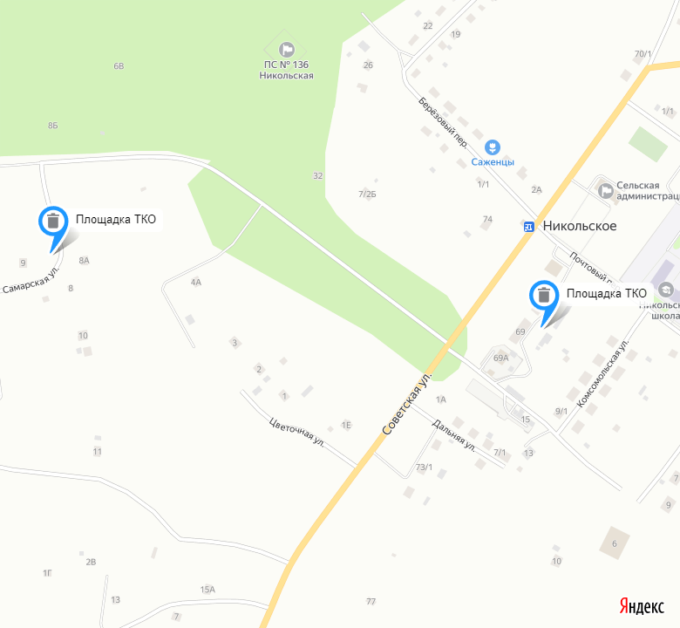

Количество контейнеров –5 **шт**.

Объем мусорных контейнеров -**0,75 куб.м**

**ул. Песчаная, 3 д. Раскаты, Емельяновского района**

**ул. Молодежная, 1,2 д. Раскаты, Емельяновского района**



Количество контейнеров –5 **шт**.

Объем мусорных контейнеров -**0,75 куб.м**

**ул. Озерная, 2 д. Вечерницы Емельяновского района**

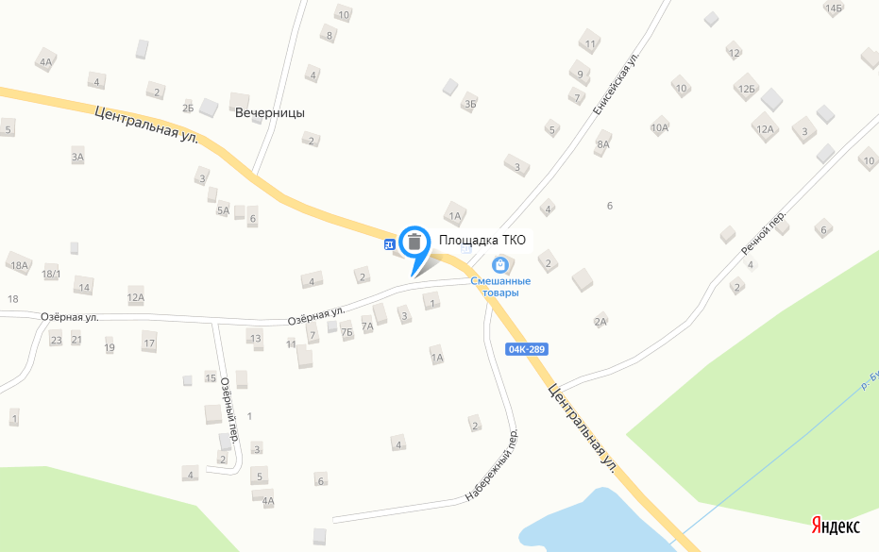

Количество контейнеров –4 **шт**.

Объем мусорных контейнеров -**0,75 куб.м**

**ул. Лесная 15 д. Гладкое Емельяновского района**

**ул. Центральная Гладкое Емельяновского района**

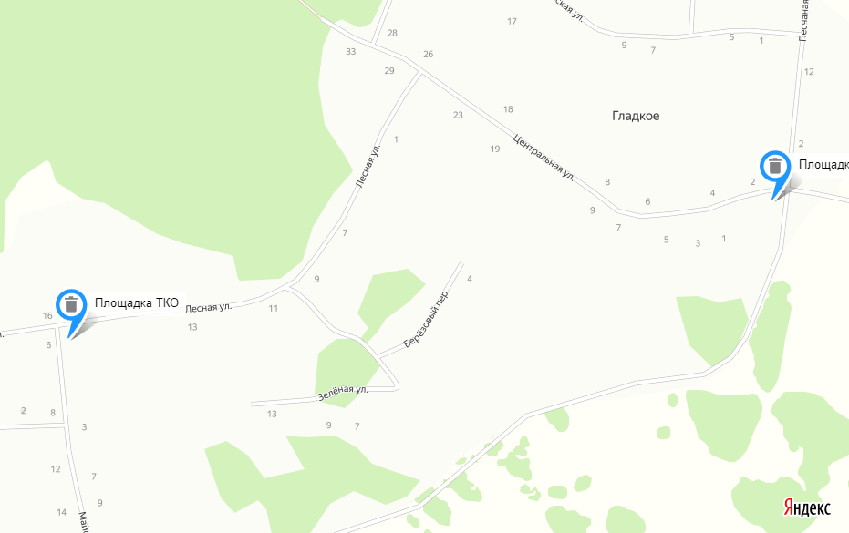

**Сельсовет Памяти 13 Борцов:**

Количество контейнеров - 6 шт.

Объем мусорных контейнеров -0,75 куб.м

**ул. Мощинского п. Памяти 13 Борцов Емельяновского района**

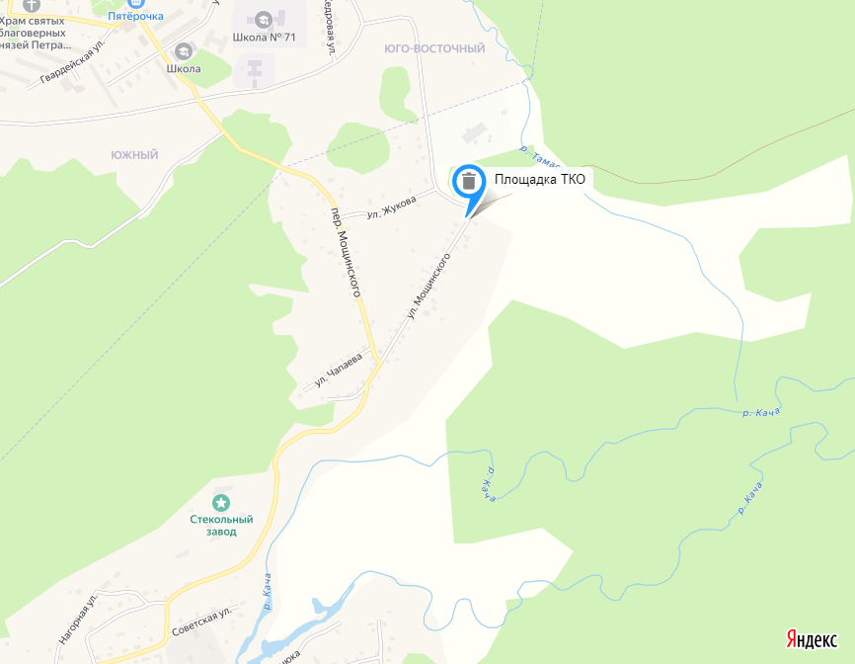

**Еловский сельсовет:**

**Количество контейнеров –6 шт.**

**Объем мусорных контейнеров -0,75 куб.м**

**ул. Молодежная с. Еловое Емельяновского района**

**ул. Подгорная с. Еловое Емельяновского района**

